Mode opératoire d’installation de Cassandra sur AWS

1. Une fois que le cluster est lancé, on récupère les IP des nodes dans le menu Instances
https://console.aws.amazon.com/ec2/v2/home?region=us-east-1#Instances:instanceState=running

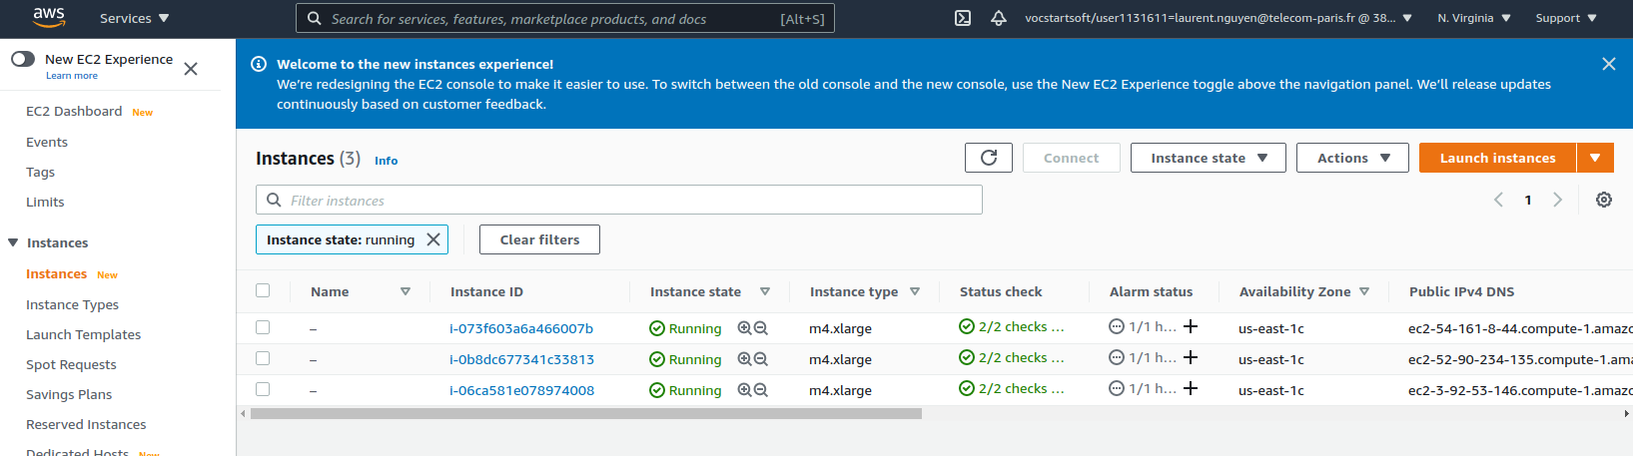

Public IPv4 DNS
Slave 1 : ec2-54-161-8-44.compute-1.amazonaws.com
Slave 2 : ec2-52-90-234-135.compute-1.amazonaws.com
Master : ec2-3-92-53-146.compute-1.amazonaws.com

Private IPv4 addresses
Slave 1 : 172.31.38.161
Slave 2 : 172.31.32.31
Master : 172.31.38.143

2. On se connecte aux machines en SSH

1 terminal par machine (il faudra ouvrir le port 22 en SSH dans le groupe de sécurité (on l’a déjà fait antérieurement))

ssh -i ~/gdeltKeyPair.pem hadoop@ec2-54-161-8-44.compute-1.amazonaws.com
ssh -i ~/gdeltKeyPair.pem hadoop@ec2-52-90-234-135.compute-1.amazonaws.com
ssh -i ~/gdeltKeyPair.pem hadoop@ec2-3-92-53-146.compute-1.amazonaws.com

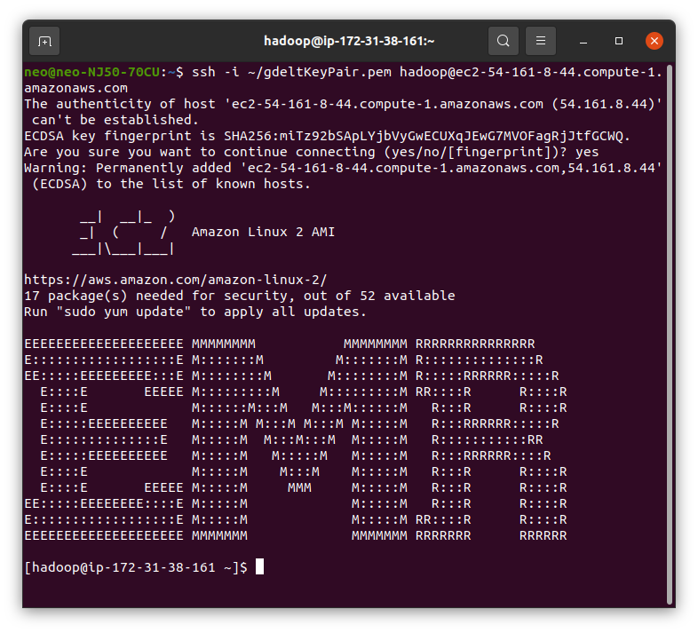

3. On met à jour les variables d’environnement

vi .baschrc

avant (
export JAVA_HOME=/etc/alternatives/jre
export HOME=/home/hadoop
)
après (
export JAVA_HOME="/usr/lib/jvm/java-1.8.0-amazon-corretto.x86_64"
export PATH=$JAVA_HOME/bin:$PATH
)
Dans vi, taper les touches suivantes :
- se déplacer avec le curseur du bas sur la ligne export JAV…
- appuyer “dd” pour supprimer la ligne
- appuyer sur “I” pour insérer une ligne
- coller les 2 lignes
- appuyer sur “ESC”
- appuyer sur “:wq” pour sauvegarder et quitter

source .bashrc

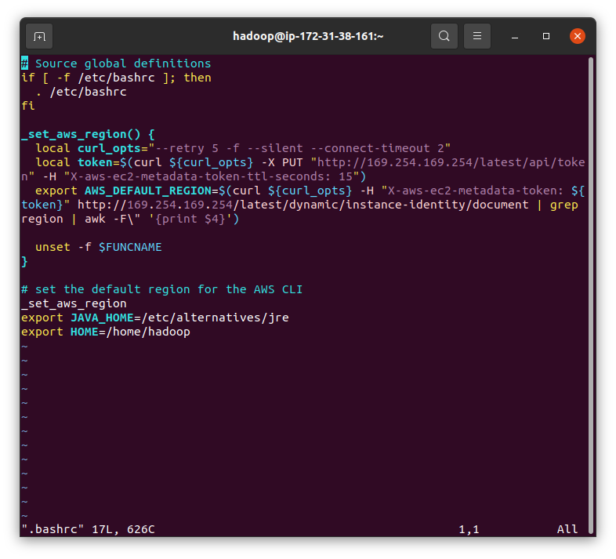

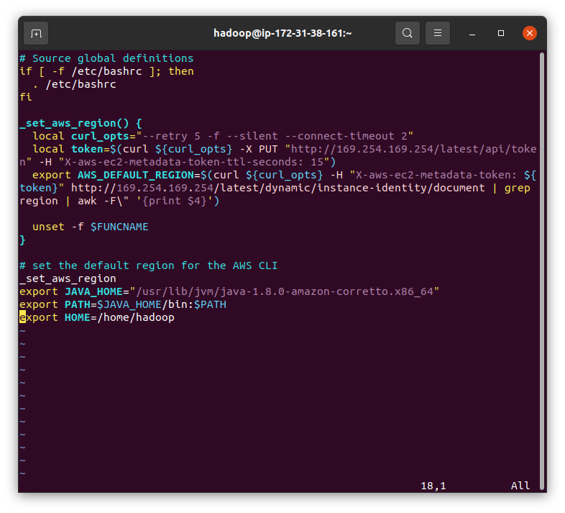

4. On met à jour le repository pour télécharger Cassandra

sudo nano /etc/yum.repos.d/datastax.repo

et on colle le texte ci-dessous

[datastax]
name = DataStax Repo for Apache Cassandra
baseurl = http://rpm.datastax.com/community
enabled = 1
gpgcheck = 0

Pour sortir, appuyer sur : “Ctrl”+X puis “Y” puis “Entrée”

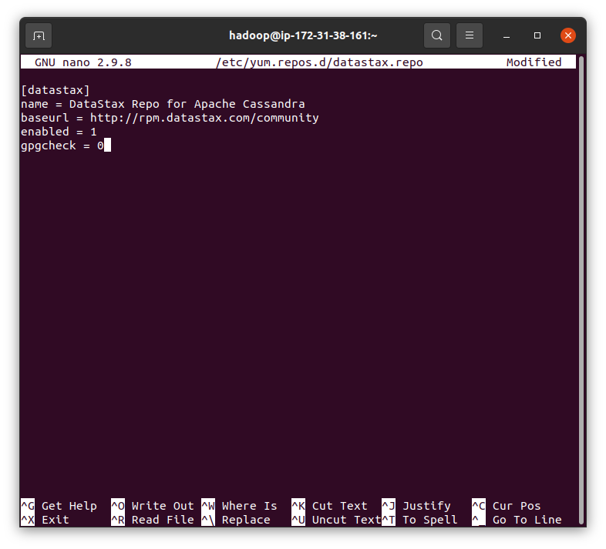

5. On télécharge et installe Cassandra

sudo yum install dsc30 cassandra30-tools

A la question, on répond “y”

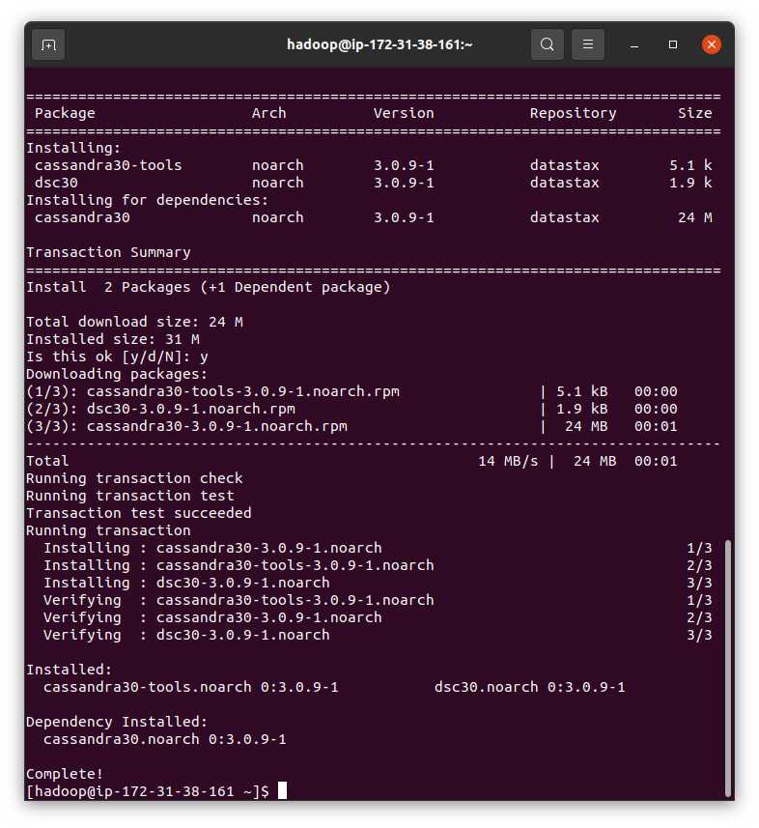
!!! Surtout ne pas démarrer Cassandra. Il faut configurer Cassandra avant

6. On configure cassandra.yaml

sudo vi /etc/cassandra/conf/cassandra.yaml

On cherche les paramètres :

cluster_name : ne pas changer si possible
listen_address : mettre ip privée (la même que dans la CLI)
rpc_address : mettre ip privée (la même que dans la CLI)
seed_provider : mettre les 3 adresses ip des nodes Cassandra
endpoint_snitch : Ec2Snitch

Par exemple, pour le 1er slave

172.31.38.161,172.31.32.31,172.31.38.143
cluster_name : TestCluster (inchangé)
listen_address : 172.31.38.161 (sans les guillemets)
rpc_address : 172.31.38.161 (sans les guillemets)
seed_provider : “172.31.38.161,172.31.32.31,172.31.38.143” (avec les guillemets)
endpoint_snitch : Ec2Snitch

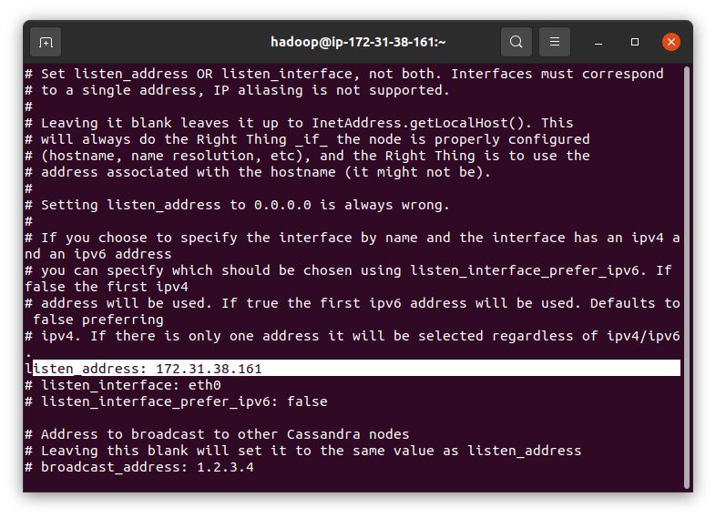

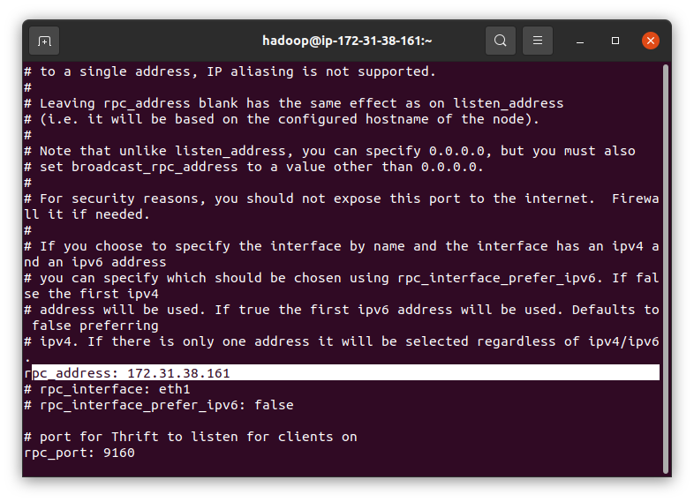
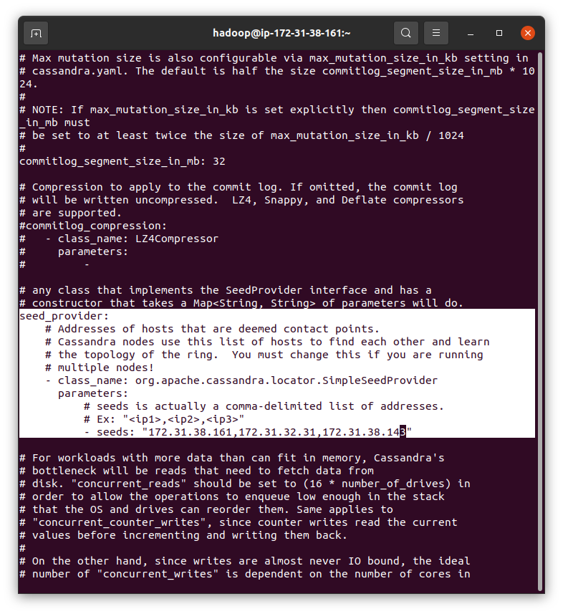

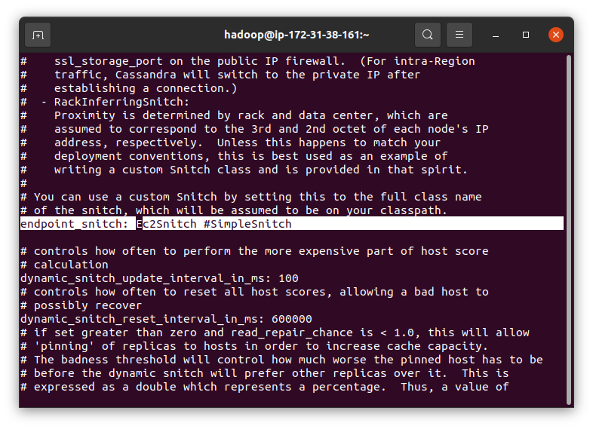

7. On configure cassandra-rackdc.properties

sudo nano /etc/cassandra/conf/cassandra-rackdc.properties

On commente 2 lignes : dc et rack

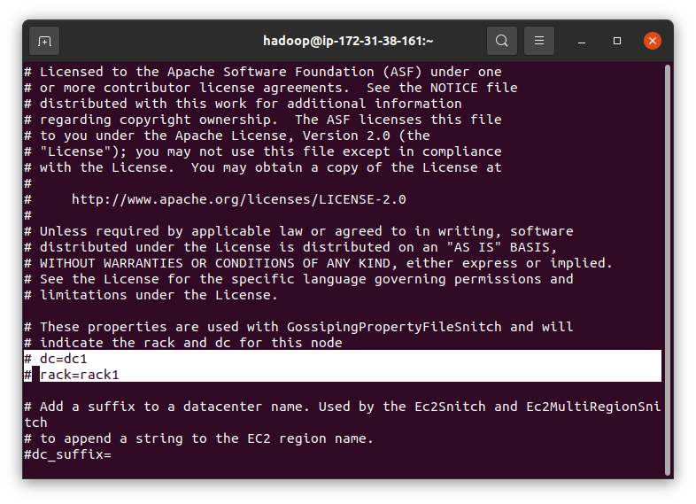
8. Lancer Cassandra

sudo systemctl enable cassandra

sudo systemctl start cassandra

sudo systemctl status cassandra

nodetool status

nodetool describecluster

Remarque : si on veut arrêter Cassandra, sudo systemctl stop cassandra

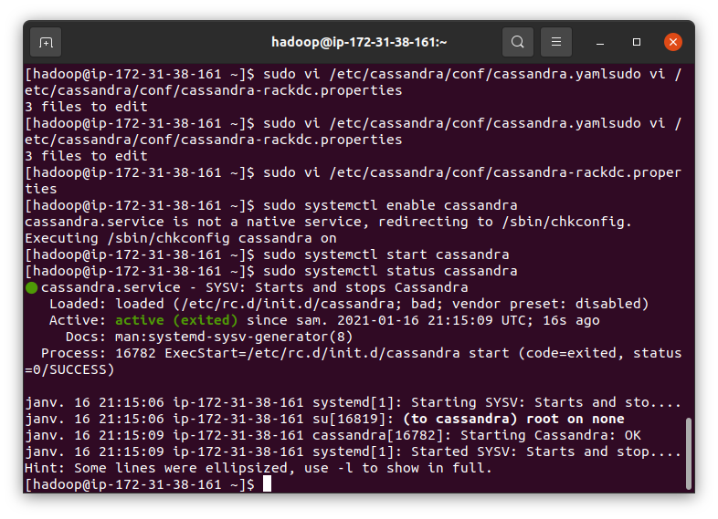
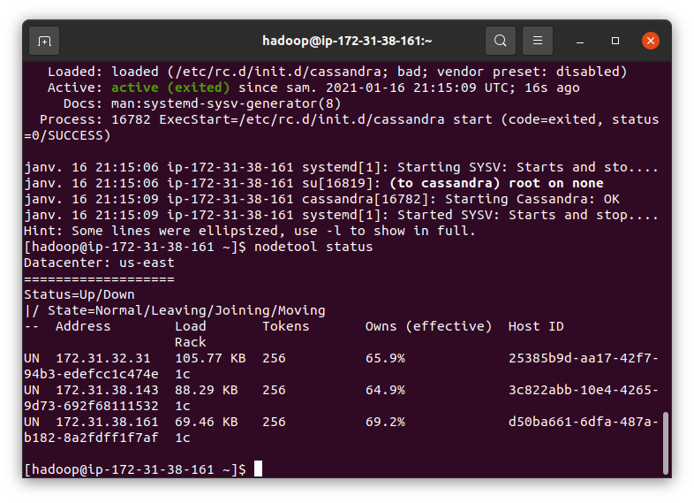

Autres :
pour utiliser CQLSH

sudo vi /etc/cassandra/conf/cassandra.yaml

- mettre start_rpc à true

sudo vi /etc/cassandra/conf/cassandra-env.sh

- décommenter la ligne et remplacer <public name< par 127.0.0.1
# JVM_OPTS="$JVM_OPTS -Djava.rmi.server.hostname=<public name>
- redémarrer cassandra30
- cqslh adresse ip privée (par ex : cqlsh 172.31.38.161)

